考研数学背了就忘怎么办?4招教你告别考研"金鱼脑"
1、在最 佳记忆时间去背诵
背诵时要遵循大脑活动的规律来进行记忆。
大脑一般有四个记忆高峰:第一个高潮是早晨起床后。由于大脑经过一夜休息,既对前一天所学的知识有个重新的组合的过程,又对此时学习的知识印象清晰;第二个高峰是上午8- 10点。 这时人的精力最旺盛;大脑工作严谨、思考周密,学习知识容易理解和消化。第三个高峰是18--20点 ,也是记忆的最 佳时间。第四个高峰是睡前一小时，记忆知识有利于巩固。根据这一规律早晨最 好安排短时记忆的内容，晚上适合学习需要长期记忆的内容。
所以,如果小伙伴们睡觉前和起床后的第一件事是玩会儿手机的话，可以适当调整-一下个人习惯 ,好好利用记忆高峰!
2、在理解的基础上背诵
考研数学复习时,需要背诵的内容有时看似很多,但其实知识与知识之间是有机联系的,在正式背诵之前,如果把这些联系捋顺了,背诵的难度就大大降低了。
理解记忆理解是记忆的基础。只有理解的东西才能记得牢记得久。仅靠死记硬背,则不容易记得住。对于重要的学习内容,如能做到理解和背诵相结合,记忆效果会更好。
3、重复重复再重复
作为一名纯种文科生,背书时最大的感触就是要不断重复。
哪怕是成绩再好再聪明的学生,背书时都不可能一遍就记住,想想当年高考复习时，哪一节早晚自习不是在教室里鸣哩哇啦一顿狂背?
但是有一点要记住,背书时不需要跟书上的内容一字不差,把关键名词记个大概,然后能把书本知识复述出来,哪怕是用自己的语言,都是没有问题的。
4、根据遗忘曲线来背诵
遗忘曲线由德国心理学家艾宾浩斯提出的描述人脑对新事物遗忘的规律。他认为,遗忘在学习之后立即开始，而且遗忘的进程并不是均匀的。最初遗忘速度很快,以后逐渐缓慢(如下图所示)
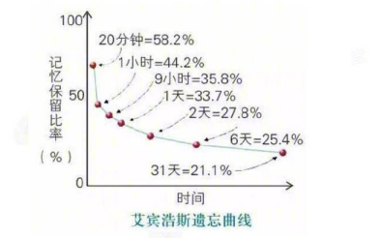
但是如果及时复习,就可以减少遗忘的内容,从而记住。
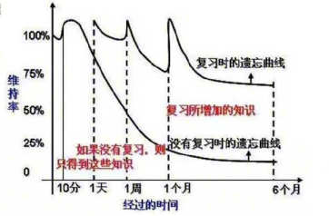
根据记忆曲线 ,有人制作了一份如下图所示高效率的单词记忆表格。
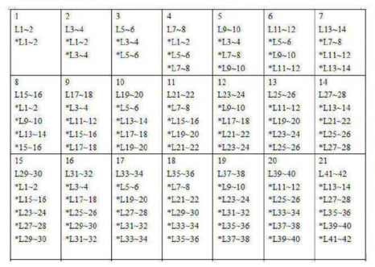
表格第一行的数字代表这一轮复习的第几天 ,第二行代表某一天新复习的list数目, 加星号的部分代表这一天总共需要复习的list数目。从表格可以看出,每天都有两个新的list要背诵，然后复习前几天的list ,而且前一天背诵的内容,第二天一定会及时复习。因为前几天的内容都是刚背过的,所以复习时工作量并不大,并且由于每个list堵在不断重复,所以记忆时也能记得比较牢。

